Pas

Čovekov najbolji prijatelj
Cena novina 50din

Ponedeljak 27.04.2020.

Pet friend
Jana Vujinović

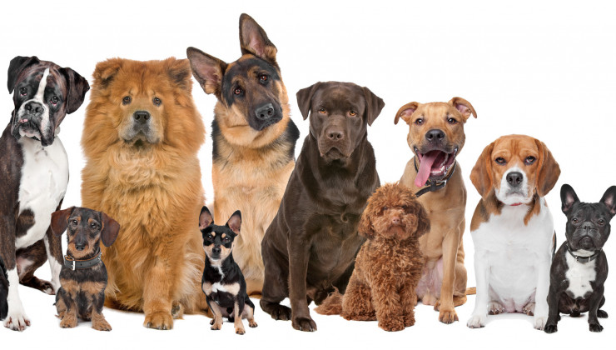

Bokser  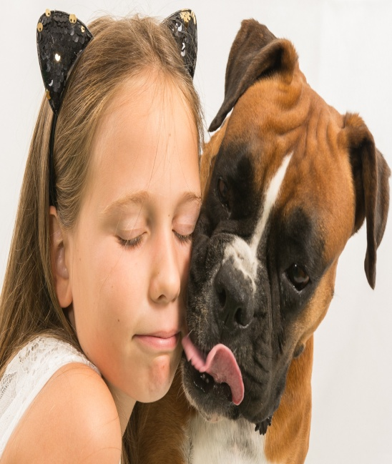  Poreklo ove rase je Nemačka. Nemački bokseri su bili među prvim pasminama koji su radili policiski i vojni posao.Nemački bokseri spadaju u srednje velike pse. Mužijaci mogu biti teški i do 35 kg, dok su ženke u proseku od 25 do 30 kg.Telo im je jakog kostura, mišićavo i kompaktno. Imaju uzanu lobanju, sa donjom vilicom dužom od gornje.Oči su im krupne i tamne.Ovo su veseli i razigrani psi, dobrog karaktera i posebno dobri prema ukućanima i deci. | Dalmatinac  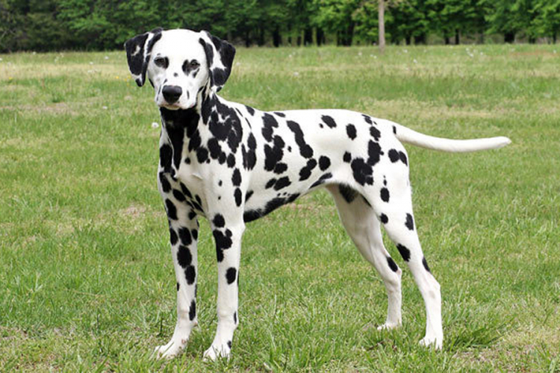  ____________________________  Poreklo ove rase se ne zna.Ovi psi su atletiske građe,izvajanog tela, duge njuške i okruglih očiju. Uši su postavljene da vise uz glavu. Imaju dubok grudni koš i kratku, oštru i sjajnu dlaku. Normalnom visinom mužijaka smatra se raspon od 58 do 61 cm, a ženke od 56 do 58 cm. Prosečna težina mužijaka kreće se od 15 do 32 kg ,dok su ženke po pravilu nešto lakše 16-24kg. | Samojed  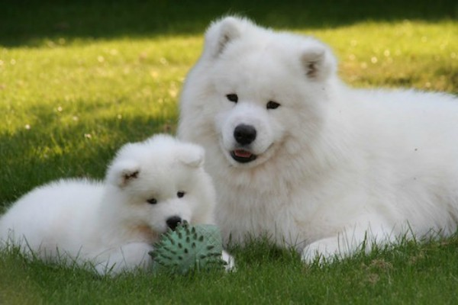  ____________________________  Samojed potiče iz Rusije. Samojedi su sibirski psi koji odlično podnose niske temperature. U starosti ostaju razigrani i uvek željni igre. Ovo su psi koji obožavaju decu i ljude.Ovo je jedna od rasa pasa koja je nekad čuvala stada. Prepoznatljivi su po snežnobeloj boji krzna koje je gusto i ima dva sloja.U Evropi su poznati i po imenu bjelkeir. Njihov temperament nadaleko je poznat. Mnogi ih nazivaju čuvarima beba jer obožavaju decu,pa za ovu rasu nikako ne bi trebalo da se odlučite ukoliko želite psa čuvara , jer opasni samojedi ne postoje.

